Rode draad opdracht: ‘Ontwerp een beter fietslampje’

Nieuw licht!

Voor mijn rode draad opdracht heb ik voor de opdracht gekozen om een beter fietslampje te ontwerpen. Ik heb nadat ik mijn strip heb getekend een ander idee bedacht, maar nog wel in gedachten gehouden wat de lampjes die zich nu op de markt bevinden voor gebreken hebben.

(Ze worden vaak van je fiets gestolen, je vergeet ze uit te zetten, als je ze in je jaszak bewaard gaan ze vaak aan of je vergeet ze mee te nemen van huis.) Dat komt neer op twee problemen: ze zitten niet vast op je fiets en de batterij kan leeg gaan.

Daarom heb ik een fietslampje bedacht dat vast zit op je fiets, om precies te zijn in je wiel. Door kleine led lichtjes op je spaken te bevestigen kunnen deze een licht schuin omhoog schijnen op de band van je fiets. Zodra je gaat fietsen wordt er in het lampje energie opgewekt omdat hij beweegt. Daardoor gaat het lichtje branden en krijgt je band de kleur van de lichtjes in je spaken. In je voorwiel bevestig je witte led lichtjes, zodat je een wit voorwiel krijgt. In je achterwiel bevestig je rode led lichtjes, zodat je een rood achterwiel krijgt. Zo ben je altijd opvallend met je fiets in het verkeer, je hebt je licht bij je en de batterij is nooit leeg.

De app

Om deze lampjes nog aantrekkelijker te maken heb ik er een app bij bedacht. Met behulp van deze app kun je informatie over de lampjes opvragen en er bijvoorbeeld achter komen of deze lampjes iets voor jou zijn. Daarnaast biedt de app de gelegenheid om een pakket te kopen waardoor je de lampjes, en andere benodigdheden, in je bezig krijgt, om ze zelf op je fiets te kunnen bevestigen.

Ook biedt de app instructies, zowel door middel van een stappen plan als een instructiefilmpje, om je te helpen bij het installeren van de lampjes, maar ook om ze te repareren wanneer er iets kapot gaat.

Als er een onderdeel kapot is kun je deze bestellen via de app.

Interactie-, grafisch- en technisch ontwerp.

Voor het interactie-, grafisch- en technisch ontwerp heb ik me gericht op app die bij het fietslampje hoort.

Op de volgende pagina staan de wireframes van de app.

Met deze wireframes (zonder bijbehorende teksten) zijn 2 testen gedaan tijdens het werkcollege. Daarbij is vooral gekeken of een gebruiker wist hoe hij bij bepaalde delen van de app kon komen en of hij wist hoe hij terug moest komen bij het hoofdmenu.

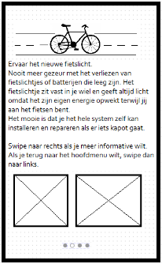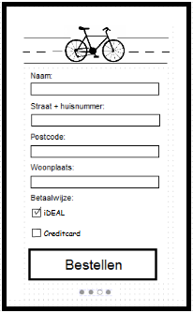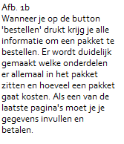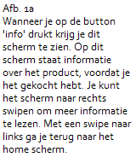

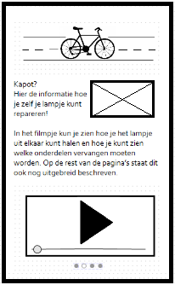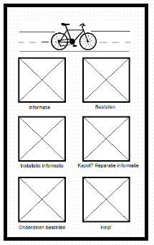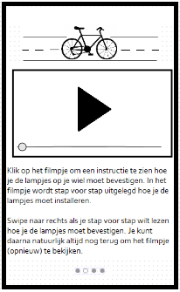

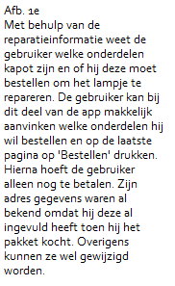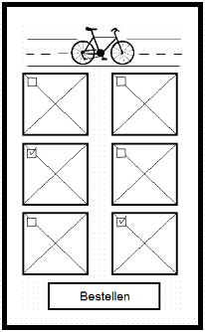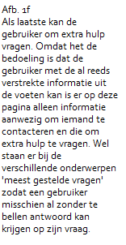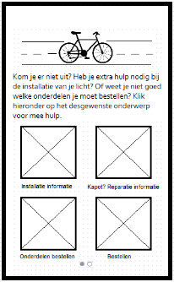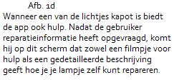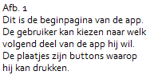

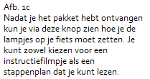

Grafisch ontwerp

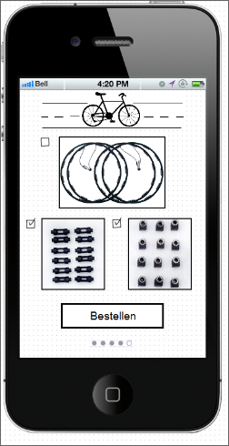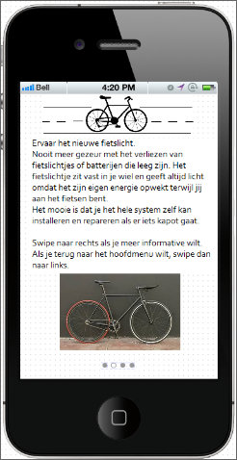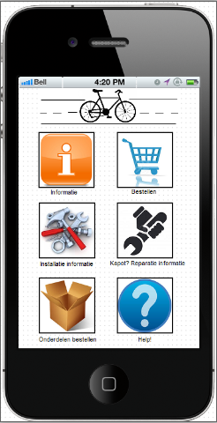Voor het grafisch ontwerp heb ik er voor gekozen om drie wireframes te behandelen. Het hoofdmenu, een van de schermen waar productinformatie wordt verstrekt en een van de schermen wanneer de gebruiker op ‘Onderdelen bestellen’ drukt. **(zie dump voor alle wireframes)**

Het logo

Zoals te zien staat er boven elke pagina hetzelfde logo. Zo weet je altijd dat je bezig bent in de app en dat de verschillende pagina’s allemaal bij dezelfde app horen. Er is gekozen voor een simpel, maar toepasselijk logo, namelijk een fiets.

Het hoofdmenu

Ik heb bij de app gekozen voor een menu dat niet al te moeilijk is, maar er juist overzichtelijk uit ziet. De plaatjes zijn groot, opdat zij de gebruiker uitnodigen er op te drukken en hij bij de rest van de apps terecht komt. Onder de buttons staan trefwoorden zodat de gebruiker snapt wat voor informatie hij kan verwachten als hij op de button drukt.

Productinformatie

In dit deel voor de app wilde ik er voor zorgen dat er een rustige uitstraling heerste. Zo kan een gebruiker rustig informatie lezen. Wel zit er af en toe een plaatje bij, zodat de gebruiker voor zich kan zien wat er in de informatie beschreven wordt, maar ook omdat er dan niet hele lappen tekst ontstaan. De meeste mensen hebben geen zin om dat helemaal te lezen en haken dan af. De bolletjes onder aan de pagina laten zien dat er meer informatie is als je naar rechts swiped, en dat je terug komt bij het hoofdmenu als je een swipe naar links doet.

Onderdelen bestellen

Het bestellen van onderdelen moet makkelijk kunnen gaan. Bij het instructiefilmpje (of stappenplan) heb je de informatie gekregen welke onderdelen je moet vervangen. Wanneer je de onderdelen wilt bestellen hoef je deze onderdelen alleen nog maar aan te vinken. Daarna kun je op bestellen drukken.

Technisch ontwerp

Technische haalbaarheid

Het maken van de app zal geen probleem worden. De app heeft een duidelijke structuur. Op de app zitten geen moeilijke functies die geïmplementeerd moeten worden tijdens het programmeren.

Wel moet er rekening gehouden worden dat er zowel iPhone gebruikers als android gebruikers de app willen gebruiken. Dat betekent dat de app voor allebei de toestellen geprogrammeerd moet worden.

Daarnaast moet er gezorgd worden dat de gegevens die een gebruiker opgeeft wanneer hij een pakket besteldt, veilig worden opgeslagen. Deze gegevens moeten wel ergens opgeslagen worden, omdat je ze weer wilt kunnen opvragen als een klant later onderdelen wil bestellen. Op deze manier hoeft hij niet weer al zijn gegevens in te vullen. Wel moet de mogelijkheid daar zijn om zijn gegevens te veranderen, voor als hij bijvoorbeeld verhuisd is.

Is er vraag naar?

Een systeem als dit kost natuurlijk geld en daarom is het belangrijk om na te gaan of er vraag is naar zo’n product. Met een beetje rondvragen kwam ik er al snel achter dat erg veel mensen wegwerplampjes gebruiken (vooral van de HEMA). Toch vinden de meeste mensen dit niet de ideale fietslampjes en toen ik ze mijn plan voor een nieuw fietslichtje liet zien waren de meeste mensen wel enthousiast. Eerste reacties waren dat het er erg tof uit zag en dat het lekker opvallend was in het verkeer.

Maar wat vinden mensen van de app die er bij hoort?

De app laat het lampje onderscheiden, doordat hij met behulp van informatie en instructiefilmpjes de gebruiker zelf zijn lampjes laat monteren en repareren. Je hoeft alleen het onderdeel te kopen dat kapot is, in plaats van een heel nieuw lampje. Je bespaart op de kosten van de rest van het lampje of reparatiekosten.

Onderhoud van de app

Er zitten niet veel functies op de app die onderhoud behoeven. Het gedeelte van de app waar men kan bestellen, daar zullen wat prijzen aangepast moeten kunnen worden. Ook bij het hulp gedeelte moet de informatie up to date blijven, zowel telefoonnummers of emailadressen waar men contact kan zoeken als het gedeelte met meest gestelde vragen.